Концерт – викторина «Человек и природа»
Автор разработки
Пидковская Нинель Анатольевна,
учитель биологии
МБОУ СОШ № 66 г. Краснодара

Цель: научить детей задумываться о состоянии окружающей среды, привить любовь к природе и бережное отношение к ней.
Задачи:
Обучающая: получение новых знаний в области биологии и экологии
Развивающая: развитие познавательного интереса учащихся в области биологии и экологии, развитие творческих способностей учащихся, актёрского мастерства, ораторского искусства, умения выступать со сцены перед аудиторией. Развитие логического мышления, памяти.
Воспитательная: экологическое воспитание учащихся через внеклассные формы работы

Форма мероприятия: концерт – викторина
Возрастная категория учащихся: 5 – 6 классы
Технологии: работа в группах (командная), коллективное творческое дело (КТД)
Оборудование: оформление сцены; столы, стулья; музыкальная аппаратура (микрофоны, колонки, усилитель)
Подготовительная и организационная работа:
- в зале выставка лучшие сочинений, стихотворений, рисунков и фотографий о природе, выполненных учащимися.
- оформление сцены в соответствии с темой мероприятия: объемные деревца, композиции из цветов, чучела животных и т.д. (Прил. 1)
Место проведения: актовый зал школы
Разработка сопровождается фото-приложением
Использованная литература:
В сценарии использован материал из интегрированного урока развития речи и биологии на тему: "Человек и природа" учителей Н.Д. Кравченко Н.Д. (учителя русского языка и литературы) и З.Ф.Шарафутдиновой (учителя биологии) МОУ СОШ № 1 пгт. Уренгой.
http://festival.1september.ru/articles/310780/

Сценарий концерта-викторины:
Мероприятие начинается с исполнения Гимна школы.

Ведущий | Мы собрались, чтобы поговорить о природе, о том, как ее сберечь и тем самым сохранить жизнь человечества.
Ученик | Земля является третьей планетой солнечной системы. Пятой по величине. Она единственная в своем роде.  Когда Ю.Гагарин впервые увидел нашу Землю из космоса, он вскрикнул: «Красота – то какая!», а затем говорил: «Вид Земли зачаровывал, отвлекал от работы, притягивая, как магнит. Множество могучих рек, высокие горы, лесные массивы, снежные пустыни, огромный океан – все в нежной кисее облаков».
Ученик | Это наша планета – Земля. Это наш дом, в котором живет все человечество. Земля нам мать, она дает нам питание, воздух и воду, является источником силы и вдохновения.
Ученик | Звучит музыка «В мире животных»  Давайте же всматриваться и вслушиваться в природу, вчитываться в произведения о природе, вдумываться в слова.  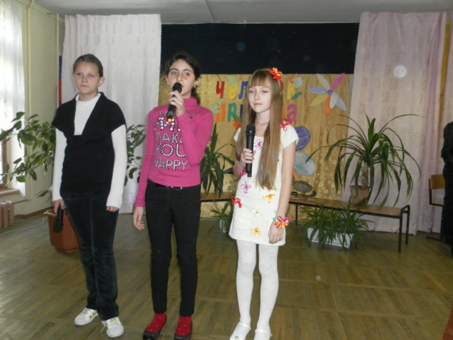
Учащиеся читают высказывания великих поэтов и писателей. | Не то, что мните вы, природа:  Не слепок, не бездушный лик, -  В ней есть душа, в ней есть свобода,  В ней есть любовь, в ней есть язык…  (Ф.И.Тютчев)  Мы забываем, повзрослев едва,  Что общим корнем связаны слова:  Народ и благородство и природа.  (Н.И. Киселев)  Невозмутимый строй во всем,  Созвучье полное в природе,-  Лишь в нашей призрачной свободе  Разлад мы с нею создаем.  (Ф.И.Тютчев)  Берегите эти земли, эти воды,  Даже малую былиночку любя,  Берегите всех зверей внутри природы,  Убивайте лишь зверей внутри себя.  (Е.А. Евтушенко)  Здесь мало увидеть,  Здесь надо всмотреться,  Чтоб ясной любовью  Наполнилось сердце.  (И.И.Рыленков)  Охранять природу - значит охранять Родину.  (М.М. Пришвин)  Чернобыль - это последнее предупреждение Человечеству.  (Р. Гейл.)
Ведущий | Человек - царь природы. Он покорил космос, опустился на дно океана. Он сила! Да человек – сила, которая способна изменить природу. Но , к сожалению, изменение природы стало причиной экологических проблем, которые срочно необходимо решать!
Ученик | Кромсая лед, меняем рек теченье,  Твердим о том, что дел невпроворот,  Но мы еще придем просить прощенья  У этих рек, барханов и болот,  У самого гигантского восхода,  У самого мельчайшего малька.  Пока об этом думать неохота,  Сейчас нам не до этого… пока.  Аэродромы, пирсы и перроны,  Леса без птиц и земли без воды.  Все меньше окружающей природы,  Все больше окружающей среды.  (Р.И. Рождественский)  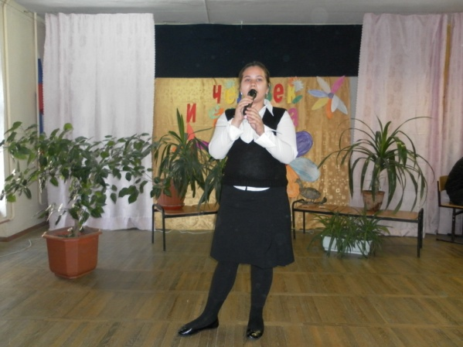  Класс и исполняют песню «Собака плачет» сл. Л. Татьяничевой  В садике, у оврага,  Люди стоят, судачат:  - Глядите,  Плачет собака!  - Собака, собака плачет! –  Я продвигаюсь ближе.  У глаз по колючей шерстке  (Собака, а вот поди же!)  От слез пролегли бороздки.  Смотрит скулящим взглядом.  Ушами поводит тонко.  Катятся слезы градом,  Частые как у ребенка.  Не позабудет, кто видел,  Как ребра ходят поджаро…  Кто ее так обидел?  За что ей такая кара?  Собака нам не расскажет.  Забудется, успокоясь.  Но горе собачье ляжет  Пятном  На людскую совесть.  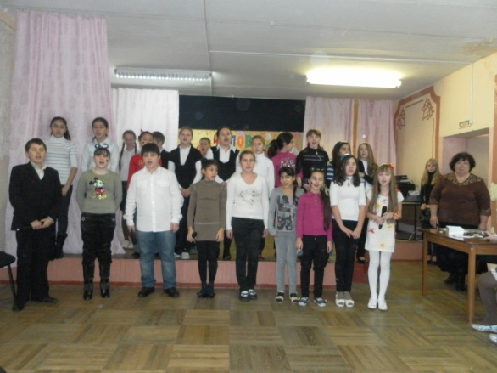  Вперед выходят дети, участвующие в монтаже:  - Нам жить в одной семье.  - Нам петь в одном кругу,  - Идти в одном строю,  - Лететь в одном полете.  - Давайте сохраним  - Ромашку на лугу,  - Кувшинку на реке  - И клюкву на болоте.  - О, как природа-мать  - Терпима и добра!  - Но, чтоб ее лихая  - Участь не постигла,  - Давайте сохраним  - На стрежнях - осетра,  - Касатку в небесах,  - В таежных дебрях – тигра,  - Коль суждено дышать  - Нам воздухом одним,  - Давайте-ка мы все  - Навек объединимся,  - Давайте наши души  - Вместе сохраним,  - Тогда мы на Земле  - И сами сохранимся!!!  (Произносит весь класс)  Весь класс исполняет песню  «Ты да я, да мы с тобой» (муз. В.Иванова сл. В.Потоцкого)
Ведущий | А теперь, ребята, давайте разделимся на 2 команды и проведём небольшую викторину, выявим ваши знания по биологии.  Дети делятся на команды, которые поочерёдно отвечают на вопросы ведущего. За каждый правильный ответ жюри ставит 1 балл. Если команда не может дать ответ, то ответ даёт команда-соперник и получает 1 балл. По окончании викторины жюри подводит итоги, награждает команду-победителя.  Примерные вопросы:  - Когда заяц-беляк бывает более заметным?  - Зайчата рождаются слепыми или зрячими?  - Зайцу удобней бежать с горы или в гору?  - Какому страшному хищному зверю больше всего на свете нравится малина?  - Медведь ложится в берлогу тощим или жирным?  - Что означает поговорка «Волка ноги кормят»?  - Почему лошадь начинает фыркать, испугавшись чего-нибудь ?  - Какая корова сытней живет хвостатая или бесхвостая?  - Почему лоси легко бегают по таким болотам, где всякое другое животное их веса увязло?  - Какие жуки носят название того месяца, в котором появляются?  - Сколько лет майскому жуку?  - Кто трижды родится, прежде, чем повзрослеть?  - Куда осенью деваются бабочки?  - Что будет с пчелой после того, как она ужалит?  - Почему растения не поливают тогда, когда на них падают солнечные лучи?  - Почему комнатные растения следует поливать не холодной, а теплой водой?  - Почему у многих растений пустынь вместо листьев имеются колючки и шипы?  - Какое растение, служащее сырьем для тканей, цветет лишь полдня?  - Растет ли дерево зимой?  В конце мероприятия ведущий просит учащихся оставить свои отзывы о проведённом мероприятии, благодарит всех за внимание, прощается до новых встреч.

Приложение 1
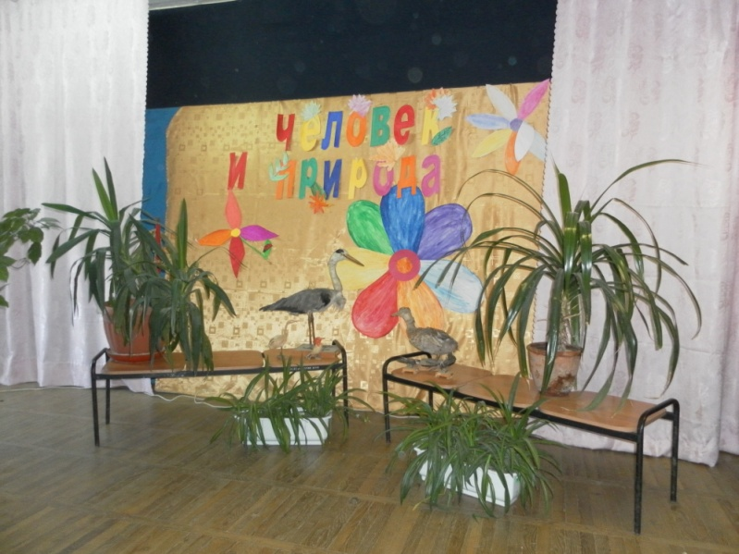

Приложение 2
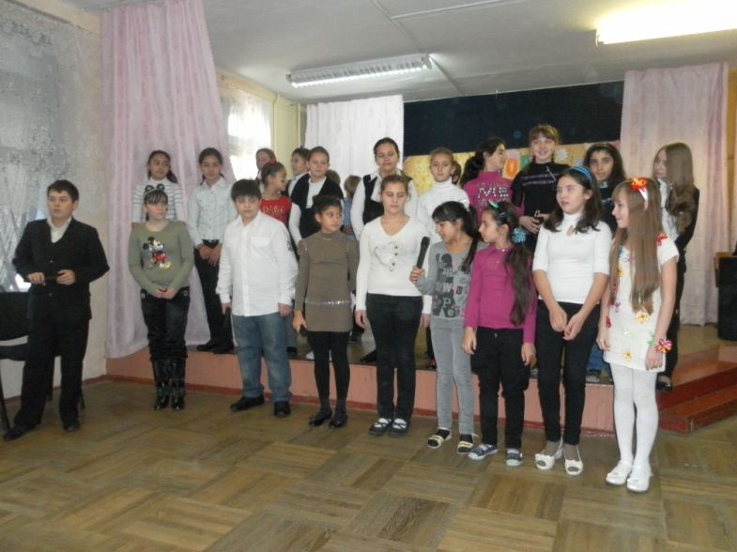

Приложение 3
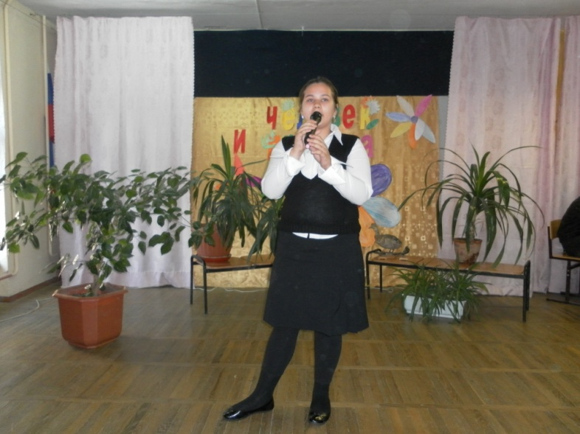

Приложение 4
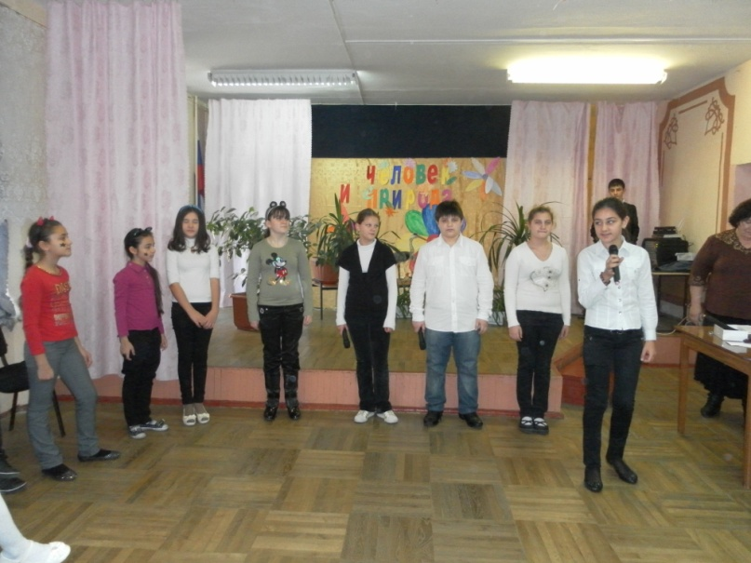

Приложение 5
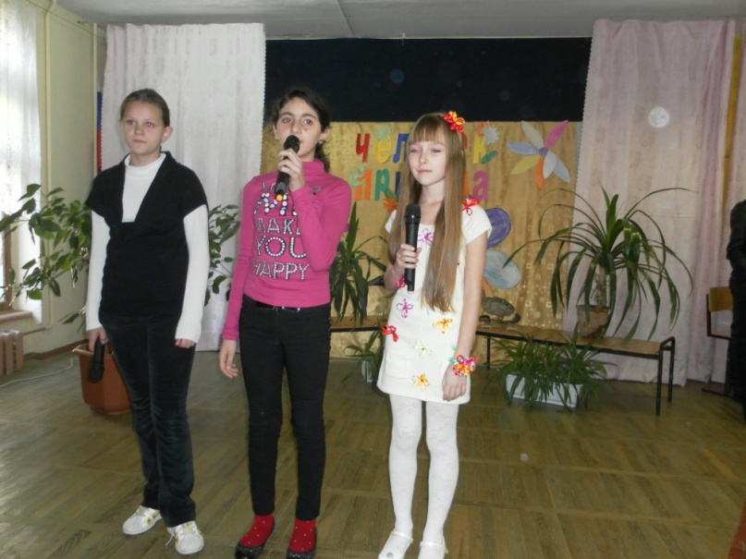

Приложение 6
